PATRONI
ROKU 2025

Patronami Roku 2025 wybranymi przez Sejm Rzeczypospolitej Polskiej są: Stefan Żeromski, Antoni Słonimski, Olga Boznańska, Kazimierz Sosnkowski, Franciszek Duszeńko, pierwsi królowie Polski Mieszko I, Bolesław Chrobry, bohaterowie z Katynia, Charkowa, Miednoje, Bykowni. Milenium koronacji dwóch pierwszych królów Polski - Bolesława Chrobrego i Mieszka II Lamberta przypomina o początkach polskiej państwowości. Koronacje te symbolizują narodziny dumnej tradycji państwowości. W uchwale o Roku Milenium Koronacji Dwóch Pierwszych Królów podkreślono, że w 1025 r. w katedrze w Gnieźnie królewską koronę włożył tuż przed śmiercią Bolesław Chrobry, a następnie jego syn – Mieszko II Lambert.
Rok 2025 został ogłoszony Rokiem Polskich Bohaterów z Katynia, Charkowa, Miednoje, Bykowni i innych miejsc – ofiar sowieckiego ludobójstwa. W uzasadnieniu czytamy, że „zbrodnia ludobójstwa, której dokonano wiosną 1940 roku, jest bezprzykładnym w historii mordem na przedstawicielach polskiej inteligencji i elit państwowych”. Bohaterowie ci, będący symbolem wolnej Polski, przypominają o niezłomności narodu w walce o prawdę i suwerenność.

Patronami Roku 2025 wybranymi przez Senat Rzeczypospolitej Polskiej są: Maria Pawlikowska-Jasnorzewska, ks. Józef Tischner, Władysław Stanisław Reymont, Wojciech Jerzy Has. Senat podjął także uchwałę o ustanowieniu Roku 2025 Rokiem Edukacji Zdrowotnej i Profilaktyki – aby się w ten sposób włączyć w działania zwiększające świadomość zdrowotną Polek i Polaków, promować badania profilaktyczne, aktywność fizyczną, zdrowe odżywianie, higienę psychiczną.

WŁADYSŁAW STANISŁAW REYMONT
(1867-1925)
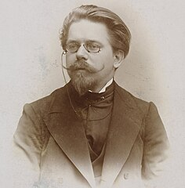
- Polski pisarz, prozaik, nowelista
- 100. rocznica śmierci
- Laureat Literackiej Nagrody Nobla z 1924 roku za dzieło Chłopi
- Jeden z głównych przedstawicieli realizmu z elementami naturalizmu w prozie Młodej Polski
- Publikował nowele i opowiadania
- Dzieła pisarza: Ziemia Obiecana, Komediantka, Chłopi

Maria Pawlikowska-Jasnorzewska
(1891-1945)

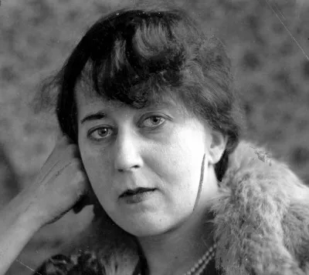
- Polska poetka, dramatopisarka dwudziestolecia międzywojennego
- 80. rocznica śmierci
- Córka malarza Wojciecha Kossaka
- Jej poezje przetłumaczono na wiele języków
- Nazywana spuścizną „polskiej Safony”
- Związana z grupą Skamander
- Jej wiersze wykonywane były jako piosenki, a po jej dramaty sięgają kolejne pokolenia reżyserów teatralnych

Wojciech Jerzy Has
(1925-2000)
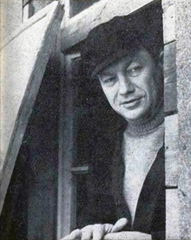
- Reżyser filmowy, scenarzysta, rysownik
- 100. rocznica urodzin
- Wykładowca i rektor Państwowej Wyższej Szkoły Filmowej, Telewizyjnej i Teatralnej w Łodzi
- Przedstawiciel światowego modernizmu, twórca filmów arcypolskich
- Polskę postrzegał jako tygiel wielu kultur, języków, doświadczeń historycznych i form artystycznej ekspresji
- Twórca filmów jak Pożegnania, Rękopis znaleziony w Saragossie, Lalka, Sanatorium pod klepsydrą

Stefan Żeromski
(1864-1925)
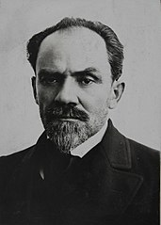
- Polski pisarz, publicysta, dramaturg
- 100. rocznica śmierci
- Czterokrotnie nominowany do Nagrody Nobla w dziedzinie literatury
- Bogatej twórczości literackiej Żeromskiego towarzyszyła równie intensywna wieloletnia działalność niepodległościowa i patriotyczna oraz praca społeczna
- Znał i łączył doświadczenia biedy, życia na wsi, niepodległościowe poglądy emigracyjnych elit oraz zaangażowanie społeczne
- Jego dzieła to m.in. Siłaczka, Ludzie bezdomni, Syzyfowe prace, Popioły i Przedwiośnie

Antoni Słonimski
(1895-1976)
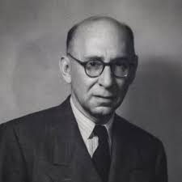
- Poeta, prozaik, dramatopisarz, tłumacz i publicysta
- 130. rocznica urodzin
- Prezes Związku Literatów Polskich, walczył o prawa materialne twórców i bronił wolności słowa
- Dyrektor Instytutu Kultury Polskiej w Londynie
- Współzałożyciel grupy literackiej Skamander
- Złożył do władz PRL List 34 – protest środowiska literackiego przeciwko cenzurze i wydano wobec niego zakaz druku i zagranicznych wyjazdów

Olga Boznańska
(1865-1940)

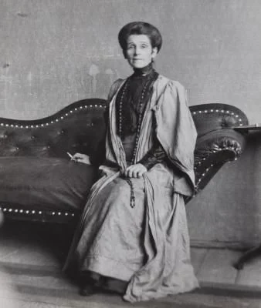
- Polska malarka okresu Młodej Polski, jedna z najwybitniejszych polskich artystek przełomu XIX i XX w.
- 160. rocznica urodzin oraz 85. rocznica jej śmierci
- Jej obrazy należą do najważniejszych dzieł polskiego malarstwa modernistycznego i kanonu historii sztuki
- Malowała portrety, martwą naturę
- Prezentowała swoje prace na wystawach w wielu krajach, zdobyła liczne nagrody

Ks. Prof. Józef Tischner
- – 2000)

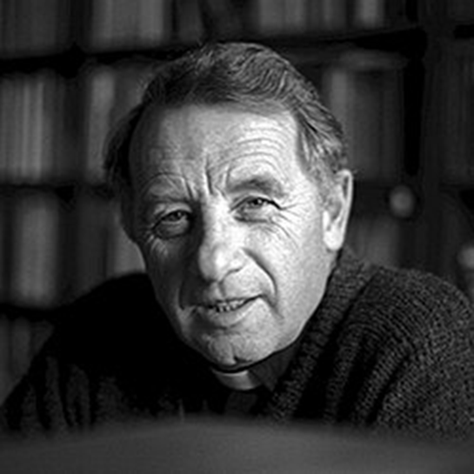
- Jeden z najważniejszych polskich filozofów, duchownych i intelektualistów
- 25. rocznica śmierci
- Aktywny uczestnik życia intelektualnego, ceniony wykładowca filozofii na Papieskiej Akademii Teologicznej w Krakowie
- Kapelan „Solidarności”
- Podkreślał potrzebę odpowiedzialności społecznej, dialogu i współpracy, akcentując konieczność budowy społeczeństwa hołdującego wartościom etycznym
- Pozostawił po sobie bogaty dorobek intelektualny, który do dziś inspiruje czytelników do refleksji nad istotą człowieczeństwa, wolności, solidarności i odpowiedzialności.

Gen. Kazimierz Sosnkowski
(1885 – 1969)
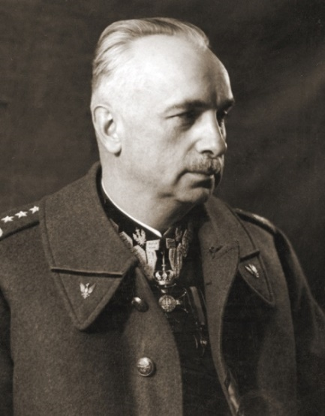
- Wojskowy – w młodości współpracownik Józefa Piłsudskiego, a w wojnie polsko-bolszewickiej z 1920 r. jeden z czołowych dowódców
- 140. rocznica urodzin
- W czasach II Rzeczypospolitej minister spraw wojskowych i inspektor armii
- W kampanii wrześniowej dowodził formacjami walczącymi z Niemcami pod Lwowem
- Na uchodźstwie Naczelny Wódz Polskich Sił Zbrojnych.
- W 1944 r. po wybuchu powstania w Warszawie, mocno krytykował zachodnich aliantów za niedostateczne wsparcie dla walczącej stolicy Polski i zarzucał im oddanie kraju w sowiecką strefę wpływów.
- Symbol wytrwałej walki o niepodległość, znakomity organizator Wojska Polskiego i niezłomny orędownik sprawy polskiej na arenie międzynarodowej
Franciszek Duszeńko
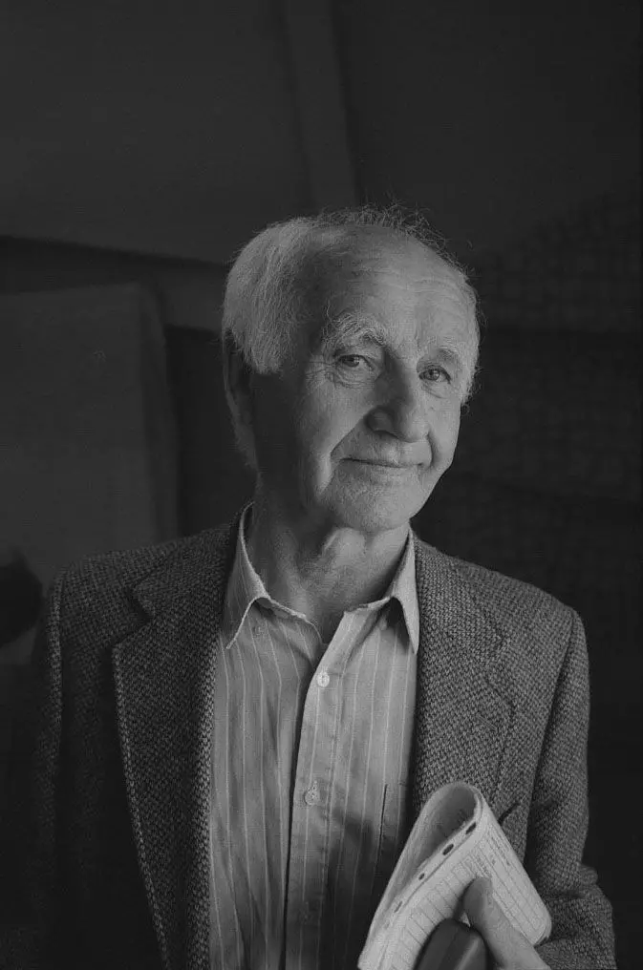
- Wybitny polski rzeźbiarz
- 100. Rocznica urodzin
- Duszeńko w trakcie II wojny światowej należał do Armii Krajowej, a pomiędzy 1944 a 1945 rokiem był więźniem obozów koncentracyjnych Gross-Rosen, Oranienburg i Sachsenhausen
- Po wojnie osiadł w Gdańsku. Brał udział w odbudowie zrujnowanego podczas wojny miasta. Studiował w tamtejszej Państwowej Wyższej Szkole Sztuk Plastycznych (dzisiejsza Akademia Sztuk Pięknych)”
- Duszeńko był autorem m.in. dwóch sławnych pomników: Ofiar Obozu Zagłady w Treblince oraz Obrońców Wybrzeża na Westerplatte oraz pomnika Artylerii Polskiej w Toruniu, pomnika Marii Konopnickiej w Gdańsku
Bibliografia:
https://www.senat.gov.pl/aktualnoscilista/art,16516,patroni-roku-2025.html
https://dzieje.pl/wiadomosci/sejm-i-senat-uchwalily-patronow-2025-roku-w-kulturze-i-historii
https://nck.pl/aktualnosci/patroni-roku-2025

